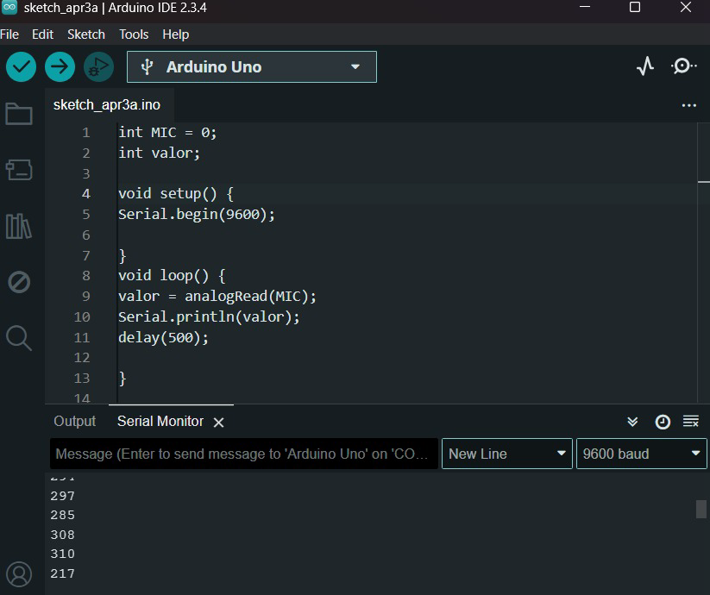
2)

3) ¿Qué diferencias noto con el cambio de salida?
Los datos llegan más rápidos y dice que tanto sonido hay, a diferencia del led en donde nos indicaba solamente si había ruido o no.
4) ¿Cuál es la diferencia entre una salida digital y una salida analógica?
La diferencia principal entre una salida digital y una salida analógica es que la salida digital solo tiene dos estados posibles: encendido (HIGH) o apagado (LOW), mientras que la salida analógica puede generar una señal continua con valores intermedios, representando variaciones más precisas.
5) ¿Para qué se puede utilizar la salida digital de este sensor?
La salida digital del sensor KY-038 se puede usar para detectar si el sonido supera un umbral preestablecido, activando o desactivando un dispositivo como una luz o una alarma.
6) ¿Para qué se puede utilizar la salida analógica de este sensor?
La salida analógica del sensor KY-038 puede usarse para medir la intensidad del sonido de manera más precisa, ya que proporciona un valor de voltaje proporcional al nivel de ruido detectado, permitiendo un análisis más detallado del sonido.

